Пәні: Математика
Сабақтың тақырыбы: Әріпті өрнектерді салыстыру
Сабақтың мақсаты: Әріпті өрнектерді салыстыруды үйрету
Сабақтың міндеті:
1.Әріпті өрнек жайлы жалпы түсінік беру, олардың мәнін қойып шығаруға жаттықтыру
2.Логикалық ой-өрісін дамыту, есепке қызығушылығын арттыру
3. . Оқушылардың ой - өрісін дамыту, құстарды қорғауға тәрбиелеу
Сабақ әдісі: әңгімелеу, топтастыру, ой қозғау.
Көрнекілігі: суреттер, таблица, топшамалар, құстар суреті. құс ұясы,
Пәнаралық байланыс: ана тілі, дүниетану.
Сабақ барысы:
І. Ұйымдастыру бөлімі.
ІІ. Қызығушылығын ояту.
Сұрақ - жауап.
- Өрнектің неше түрін білеміз?
- Санды өрнек дегеніміз не?
- Әріпті өрнек дегеніміз не?
Ойын "Қол шапалақтау". Санды өрнек болса 1рет, әріпті өрнек болса 2 рет шапалақтау.
Сиқырлы өрнектер. Тақтадағы санды өрнектердің мәнін тапсақ, артынан сөз шығады. "Көктем" сөзі шықты.
- Көктем мезгілі несімен ұнайды?
- Кім көктем туралы тақпақ айтады?
- Көктемнің келгенін нелер хабарлайды?
Бүгінгі сабағымызға құстар қонаққа келді. Тапсырмаларын орындайық.
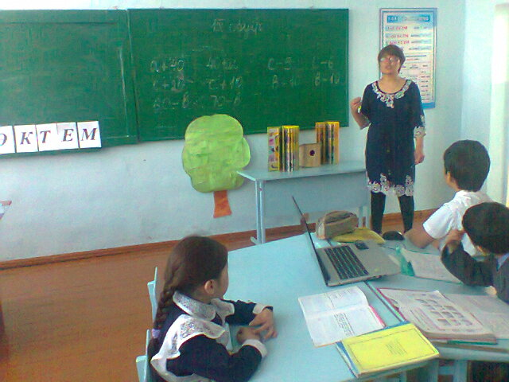
ІІІ. Мағынаны тану.
"Ұзақ құс тапсырмасы".
Парақшалармен жұмыс
Қосылғыш | 30 | 30 | 30 | 30 | 30 | 30 | 30
Қосылғыш | 10 | 20 | 30 | 40 | 50 | 60 | 70
Қосындының мәні | 40 | 50 | 60 | 70 | 80 | 90 | 100

Азайғыш | 90 | 90 | 90 | 90 | 90 | 90 | 90
Азайтқыш | 10 | 20 | 30 | 40 | 50 | 60 | 70
Айырманың мәні | 80 | 70 | 60 | 50 | 40 | 30 | 20

"Қараторғай тапсырмасы".
№1. Өрнектерді пайдаланып, тура теңдік және теңсіздіктер құрастыру
а+70 70+а 70-а а-0
Сергіту сәті
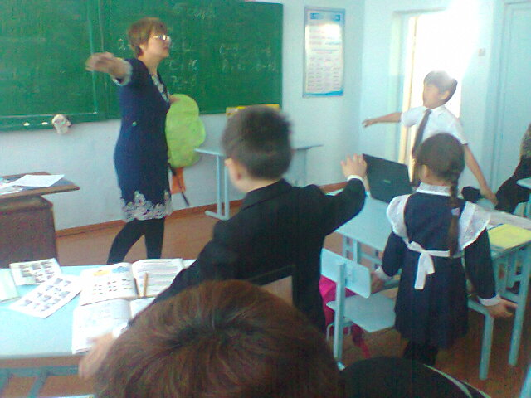
Көк аспанға қараймын,
Кеткен құсты санаймын,
Үшбұрыш болып тырналар,
Көк жүзінде сырғанар.
"Аққу тапсырмасы"
№ 2 Өрнектерді салыстыру
а * а+30 в * в-30
с+30 * 30 +с 50-с * 10
"Бозторғай тапсырмасы".
Есептемей салыстыр
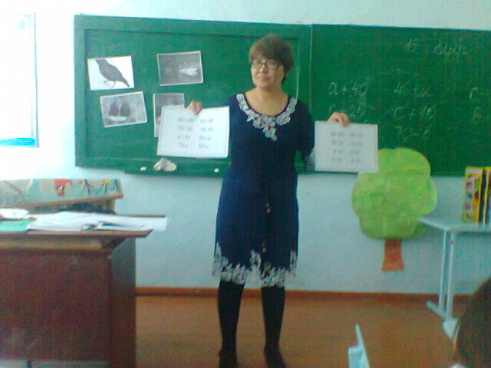
Тақтамен жұмыс:
Ітоп: ІІ-топ:
40+30 50+40 80-40 80-10
70+30 70-30 70-20 70-30
а+30 50+а d-40 d-10
d-30 d-30 70-с 30-с
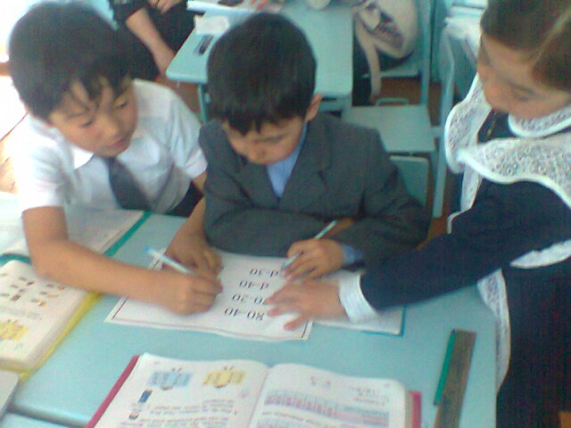
"Бұлбұл тапсырмасы"
Дәптермен жұмыс . Мәсел есеп шығару.
№4
Қызанақ - 40
Қияр -? 20 артық .
Шешуі: 40+20= 60
Сергіту жаттығуы.
"Қарлығаш тапсырмасы
Логикалық тапсырма
Ойын "Құстарға қамқорлық". ұяны талға іле отырып, артындағы мысалдарды шығару.
ІV. Толғаныс. Ойын "Кім тез?" Құстарды өлшем бағытымен орналастыру
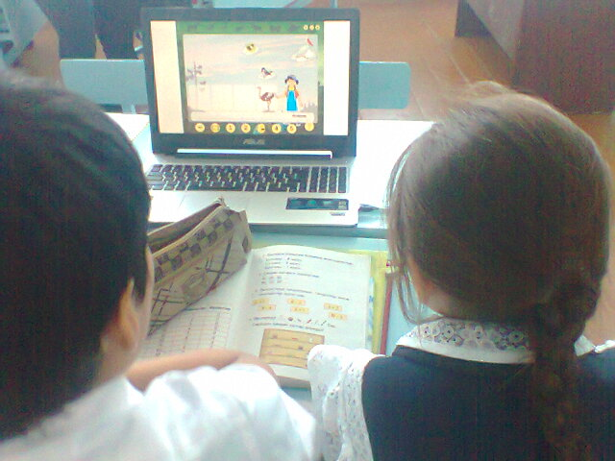
V. Бағалау.
VІ. Үйге тапсырма. 5 есеп

